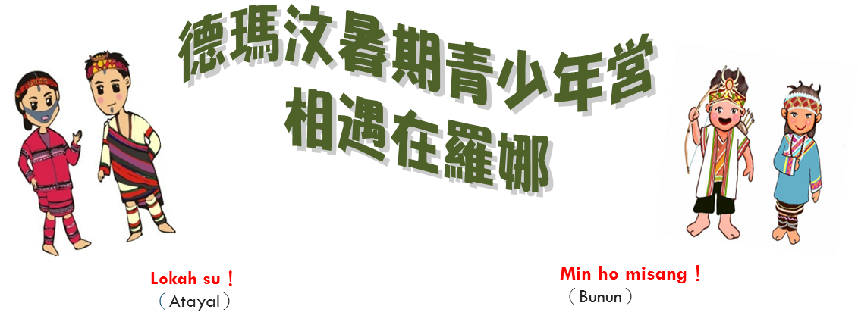
主辦單位：原住民深耕德瑪汶協會(部落廚房)、Msli Atayal(大安溪青年關懷小組)
活動時間：105年8月5日～8月6日（五、六）
活動地點：南投縣信義鄉－羅娜部落
報名對象：居住在大安溪沿線部落之國中以上在學學生，限30名
報名費用：每人200元保證金，全程參加即退還
報名期限：即日起至7月27日（三）下午5點止！(若滿額則提早截止喔!)
聯絡窗口：部落廚房社工－穆佩玉（羅賓）
TEL：04-25911550
FAX：0425912097

報名表（請由虛線撕下）
－－－－－－－－－－－－－－－－－－－－－－－－－－－－－－－－－－
姓名 |  | 性別
身分證字號 |  | 生日
家裡電話 |  | 手機
住址
緊急聯絡人 |  | 聯絡人電話
身體特殊狀況
備註欄
餐食 | □葷食 □素食 | 保證金200元 | □已交 □未交
繳交報名表和保證金才算報名完成喔~

未滿18歲之家長同意書（請傳真或親送協會）

茲 同意＿＿＿＿＿＿＿參加深耕德瑪汶協會辦理之暑期青少年活動
（105年8月5日～8月6日），並願意協助督促孩子遵守規範，不攜帶危險與貴重物品，若未遵守，則活動期間發生事故，不追究主辦單位承擔責任。

家長簽名：＿＿＿＿＿＿

